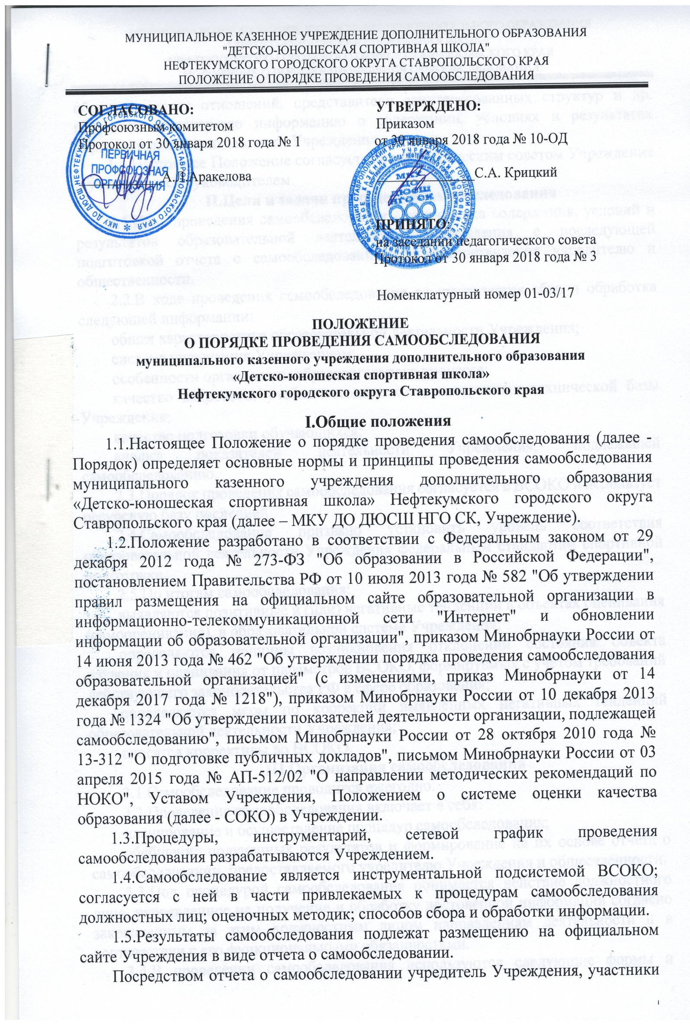образовательных отношений, представители заинтересованных структур и др. получают достоверную информацию о содержании, условиях и результатах образовательной деятельности Учреждения.
1.6.Настоящее Положение согласуется с педагогическим советом Учреждения и утверждается руководителем.
II.Цели и задачи проведения самообследования
2.1.Цель проведения самообследования - самооценка содержания, условий и результатов образовательной деятельности Учреждения с последующей подготовкой отчета о самообследовании для предоставления учредителю и общественности.
2.2.В ходе проведения самообследования осуществляется сбор и обработка следующей информации:
общая характеристика образовательной деятельности Учреждения;
система управления Учреждением;
особенности организации образовательного процесса;
качество кадрового, учебно-методического, материально-технической базы Учреждения;
качество подготовки обучающихся;
анализ показателей деятельности Учреждения, подлежащей самообследованию.
2.3.Порядок проведения самообследования согласуется с ВСОКО и использует ресурсную базу последней.
2.4.Самообследование призвано установить уровень соответствия образовательной деятельности Учреждения федеральным стандартам спортивной подготовки.
2.5.По итогам самообследования:
выявляются позитивные и (или) негативные тенденции в объектах оценивания (самооценивания), в образовательной системе Учреждения;
определяются причины возникновения отклонений состояния объекта изучения и оценивания от параметров ВСОКО, формируемых с учетом требований действующего законодательства РФ в сфере образования;
определяются меры по коррекции выявленных негативных тенденций образовательной деятельности Учреждения;
вносятся коррективы во ВСОКО.
III.Организация самообследования
3.1.Самообследование проводится ежегодно.
3.2.Проведение самообследования включает в себя:
планирование и осуществление процедур самообследования;
обобщение полученных результатов и формирование на их основе отчета о самообследовании, предоставляемого учредителю Учреждения и общественности.
3.3.Под процедурой самообследования понимается действие должностного лица, направленное на получение и обработку достоверной информации согласно закрепленным за этим должностным лицом направлениям деятельности и в соответствии с его функциональными обязанностями.
3.4.В проведении самообследования используются следующие формы и методы:
плановые запросы информации;
качественной и количественной обработки информации;
экспертной оценки (включая экспертирование документов);
анкетирования, опроса.
3.5.Результаты самообследования предоставляются в форме отчета, который готовится с использованием оценочной информации, полученной по итогам проводимых в ОО мониторингов, диагностик, комплексных контрольных работ, а также информации о результатах итоговой аттестации обучающихся.
3.6.Состав должностных лиц, привлекаемых к самообследованию, и направления их деятельности
В рабочую группу по проведению самообследования включаются:
руководитель Учреждения;
заместитель руководителя;
инструкторы-методисты Учреждения.
3.7.Руководитель:
обеспечивает локальную нормативную базу проведения самообследования, подготовки отчета о самообследовании;
обеспечивает предоставление учредителю и общественности отчета о самообследовании;
содействует оптимизации процедур подготовки отчета о самообследовании.
3.8.Заместитель руководителя:
участвует в разработке структуры отчета о самообследовании; вносит рекомендации в дизайн электронной версии отчета о самообследовании, размещаемой на официальном сайте Учреждения;
разрабатывает шаблоны документирования информации, включаемой в отчет о самообследовании;
обеспечивает сбор информации, подлежащей включению в отчет о самообследовании, согласно выполняемому функционалу и в соответствии с приказом руководителя;
способствует минимизации временных издержек по подготовке отчета о самообследовании посредством опережающего планирования необходимых организационных процедур;
консультирует, при необходимости, лиц, предоставляющих информацию;
осуществляет итоговое написание отчета о самообследовании согласно выполняемому функционалу и в соответствии с приказом руководителя;
обеспечивает размещение отчета о самообследовании на официальном сайте ОО.
3.9.Инструкторы-методисты:
разрабатывают и реализуют систему мер по информированию педагогических работников о целях и содержании отчета о самообследовании;
организуют методическое сопровождение оценочной деятельности педагога, результаты которой включаются в отчет о самообследовании;
содействуют осуществлению обратной связи с участниками образовательных отношений в вопросах доступности информации, содержащейся в отчете о самообследовании.
IV.Отчет о самообследовании
4.1.Отчетным периодом является предшествующий самообследованию календарный год;
4.2.Отчет о самообследовании предоставляется учредителю и размещается на официальном сайте Учреждения не позднее 20 апреля текущего года.
4.3.Отчет о самообследовании - локальный аналитический документ Учреждения, форма, структура и технические регламенты которого устанавливаются Учреждением.
4.4.Форма, структура и технические регламенты отчета о самообследовании могут быть изменены в связи с появлением и (или) изменением федеральных регламентов и рекомендаций.
4.5.Ответственность за подготовку, своевременное размещение на официальном сайте Учреждения отчета о самообследовании и достоверность входящей в него информации несет заместитель руководителя Учреждения.
4.6.Ответственность за предоставление отчета о самообследовании учредителю несет руководитель Учреждения.
V.Порядок внесения изменений и (или) дополнений в Положение
5.1.Инициатива внесения изменений и (или) дополнений в настоящее Положение может исходить от лиц, отмеченных в п. 3.6.
5.2.Изменения и (или) дополнения в настоящее Положение подлежат открытому обсуждению на заседании рабочей группы по проведению самообследования.
5.3.Изменения в настоящее Положение вносятся в случае их одобрения большинством состава рабочей группы и утверждаются приказом руководителя Учреждения.

